通辽职业学院通勤车辆运行时间表
周一至周五：1路、3路两辆通勤车运行；晚自习合并为1条线路，运行通勤车1辆。
1路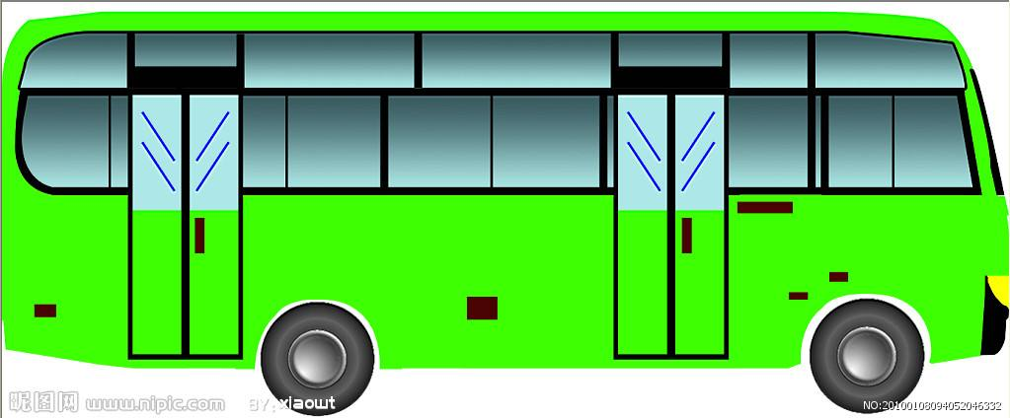：
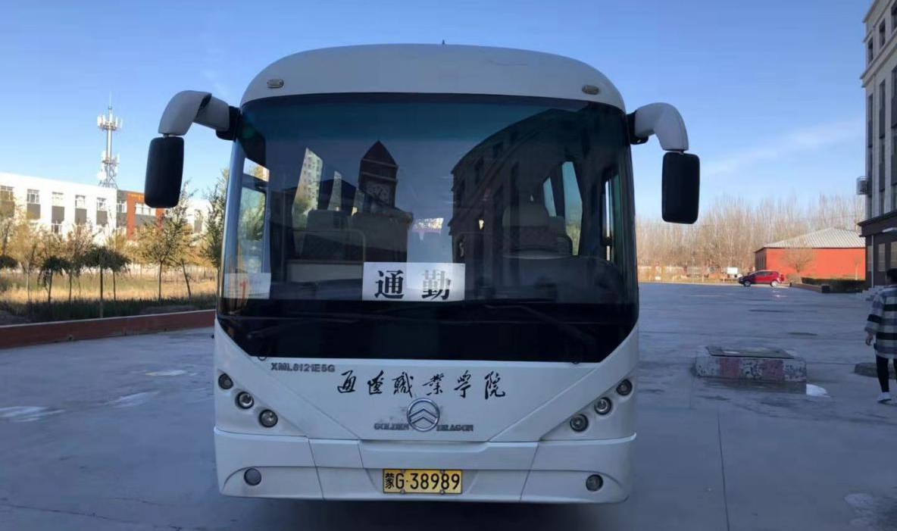
早（上班）：07:10五湖超市发车→海关→体育广场→馨园小区→碧桂园西门→学院终点（约7：50）
中午（下班）：11：40学院发车→碧桂园西门→馨园小区→体育广场→海关→五湖超市终点（约12:10）
下午（上班）：13:30五湖超市发车→海关→体育广场→馨园小区→碧桂园西门→学院终点（约14:10）
晚（下班）：17:50→学院发车→碧桂园西门→馨园小区→体育广场→海关→五湖超市终点（约18:20）

三路：
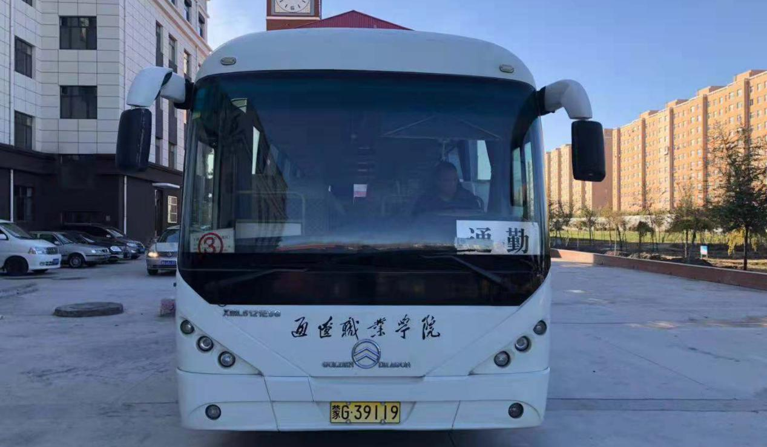
早（上班）：07:10金龙苑南门发车→网球馆→日升日美超市→电大小区→吉地华府→桥北迪欧→学院终点（约7:50）
中午（下班）：11:40学院发车→桥北迪欧→吉地华府→电大小区→日升日美超市→网球馆→金龙苑终点（约12:20）
下午（上班）：13:30金龙苑南门发车→网球馆→日升日美→电大→吉地华府→桥北迪欧→学院终点（约14:10）
晚（下班）：17:50学院发车→桥北迪欧→吉地华府→电大小区→日升日美超市→网球馆→金龙苑终点（约18:20）
...............................................
晚自习（上班）：18：30电大小区发车→日升日美超市→网球馆→金龙苑小区南门→体育广场→学院终点（约16:50）（运行
晚自习（下班）：21:00学院发车→体育广场→金龙苑小区南门→网球馆→日升日美超市→电大小区（约9:30）
※周一至周四运行车辆为大巴，周五至周日运行车辆为小型客车（蒙G6A609/蒙GD9929）
周六、周日：1条线路，运行通勤车1辆。
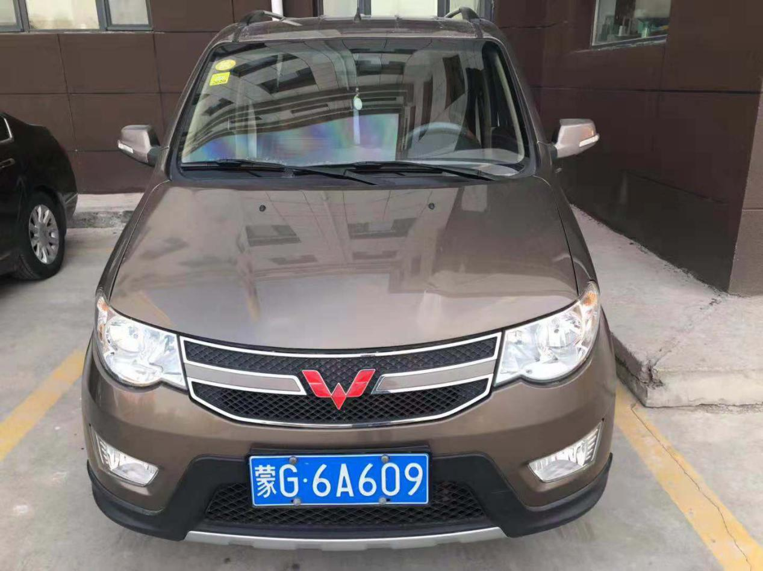
早（上班）：07:30五湖超市发车→海关→体育广场→馨园小区→吉地华府→电大小区→日升日美超市→网球馆→金龙苑南门→学院终点（约8：30）
中午（下班）：11:30学院发车→金龙苑南门→网球馆→日升日美超市→电大小区→吉地华府→馨园小区→体育广场→海关→五湖超市终点（约12：10）
下午（上班）：13:50五湖超市发车→（与早车线路相同）→学院终点（约14：20）
晚（下班）：17:50学院发车→（与中午下班线路相同）→五湖超市终点（约18：20）

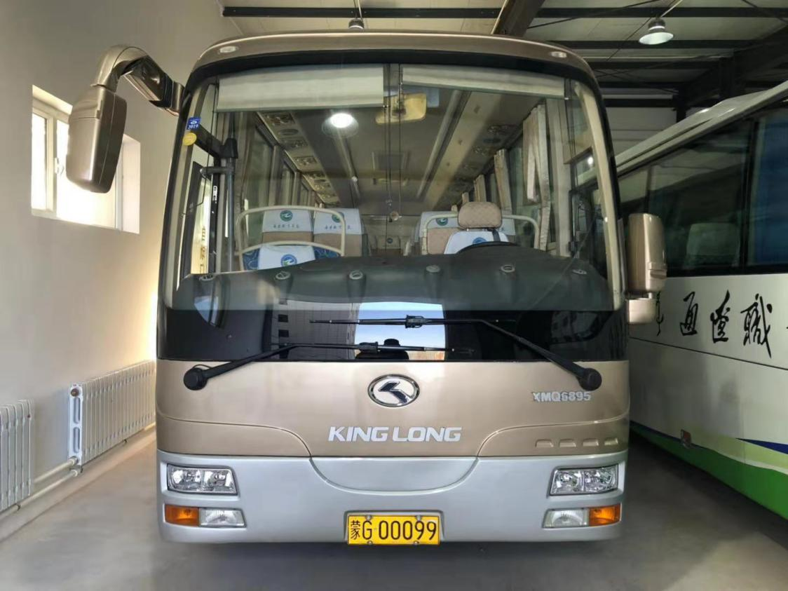
备用车辆：

（大巴备用车辆）
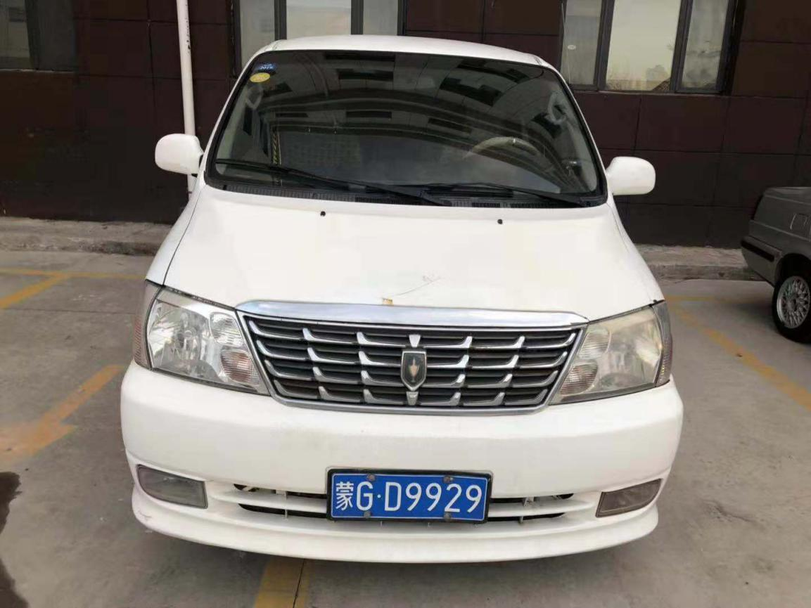

（小型客车备用车辆）

